EL MUNDo SEGÚN BLANCA

***-27 de Nov. De 2017 -* nº1** 1€

POMPEYA

LA CIUDA DE LAS PERSONAS DE PIEDRA

Blanca Rizo Cuquerella

Pompeya es una ciudad italiana que se encuentra junto con [Herculano](https://es.wikipedia.org/wiki/Herculano" \o ") en la región de [Campania](https://es.wikipedia.org/wiki/Campania), cerca de [Nápoles](https://es.wikipedia.org/wiki/N%C3%A1poles)

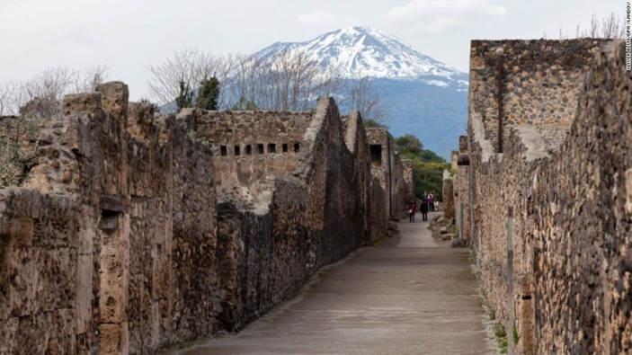

Actual ciudad de Pompeya

Fue enterrada por la violenta erupción del Vesubio el 24 de agosto del año 79 d. C. y sus habitantes fallecieron debido a la lava del volcán y las cenizas en el aire.

En sus proximidades se levanta la moderna y actual ciudad de Pompeya.

Su historia fue triste. Los ciudadanos de Pompeya, al principio pensaron que las rocas que caían eran granizo y para cuando se dieron cuenta de lo que pasaba ya era demasiado tarde para huir.

Murieron convertidos en estatuas de piedra debido a las cenizas y la lava del volcán.

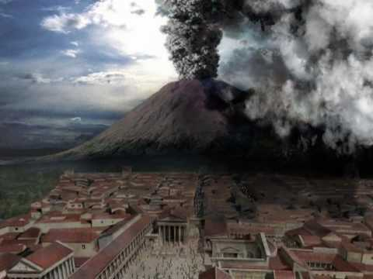

Volcán Vesubio

En el año de la erupción se calcula que la población de Pompeya era de unas 15.000 personas como máximo. La ciudad estaba situada en una zona donde abundaban las villas vacacionales, y contaba con numerosos servicios.

En la actualidad siguen descubriéndose restos en perfecto estado como las diez ánforas encontradas el pasado dia 25 de noviembre de 2017 .

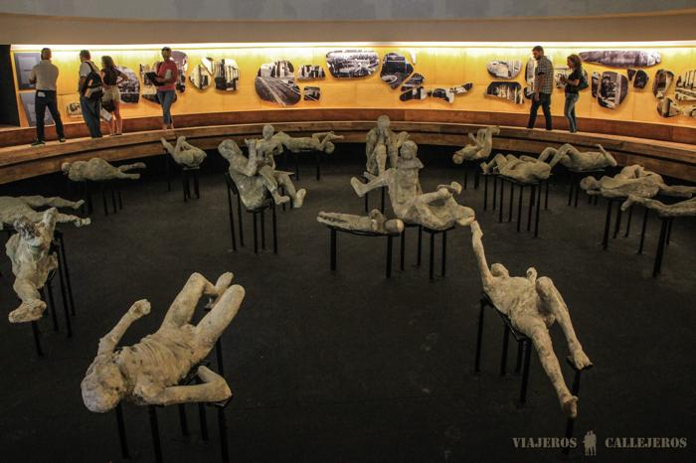

Personas de piedra